

**AHMET YESEVİ ÜNİVERSİTESİ**

**MÜHENDİSLİK FAKÜLTESİ BİLGİSAYAR MÜHENDİSLİĞİ BÖLÜMÜ**

**Proje Yönetim Sistemi**

**TASARIM RAPORU**

**HAZIRLAYAN**

**Selçuk HOCAOĞLU**

**DANIŞMAN**

**Dr. Öğr. Üyesi Sami ACAR**

İçindekiler

[Giriş 3](#_bookmark0)

[Sisteme Genel Bakış 3](#_bookmark1)

[Tasarım Detayları](#_bookmark2) 4

[Yazılım Bileşenleri](#_bookmark3) 4

[Veri Modelleri](#_bookmark4) 5

[Kullanıcılar Tablosu](#_bookmark5) 5

[Rol Tablosu](#_bookmark6) 5

[Proje Tablosu](#_bookmark7) 5

[Proje Onay Tablosu](#_bookmark8) 6

[Ders Tablosu](#_bookmark9) 6

[Mesaj Tablosu](#_bookmark10) 6

[Kullanıcı Arayüzü Tasarımları 7](#_bookmark16)

Kullanıcı [Giriş Ekranı 7](#_bookmark17)

[Öğrenci Giriş Ekranı 8](#_bookmark18)

[Öğrenci Mesaj Formu 8](#_bookmark19)

[Öğrenci Yeni Mesaj Formu… 8](#_bookmark20)

[Öğrenci Proje Takip Formu 9](#_bookmark21)

[Danışman Öğretmen Ekranı 9](#_bookmark22)

[Danışman Proje Onaylama Formu 10](#_bookmark23)

[Danışman Mesaj Formu 10](#_bookmark24)

[Sistem Yöneticisi Ekranı 11](#_bookmark25)

[Kullanıcı Tanıtma Formu 1](#_bookmark26)1

[Sistem Yöneticisi Derslere Danışman Atama Formu 1](#_bookmark26)2

[Sistem Yöneticisi Danışmana Öğrenci Atama Formu 1](#_bookmark26)2

# Giriş

## Sisteme Genel Bakış

Proje yönetimi ve takip sistemi teknolojik gelişmeler sonucunda iş kolaylığı ve zamandan kazanç sağlayacak sistemlere ulaşma olanağı sunmuştur.Bir üniversitede yapılan dönem ödevi, bitirme çalışması gibi projelerin takip edildiği, yeni projelerin ve tamamlanan projelerin de takip edilmesini sağlayan web uygulamasıdır.

Proje Yönetim sistemimiz Kullanıcı Giriş Ekranı, Öğrenci Ekranı,Öğretim Üyesi (Eğitmen) Ekranı, Admin Ekranı oluşacaktır.

Bu ekranlar aracılığıyla, gerekli yetkilendirme kontrolleri yapılarak sisteme eklenen verilerin kayıtları tutulacaktır. Kayıtlı bilgiler ilgili sayfalara ve raporlara yansıtılacaktır. Proje Yönetim Sistemi kullanıcı giriş sayfası ile öğrencilerin ve eğitmenlerin birimleri doğrultusunda çoklu kullanım olanağı sunacaktır.

Web üzerinden kullanıcı giriş ekranı aracılığıyla sisteme giriş yapılır. Kullanıcı sistem tarafından kullanıcının yetkilendirildiği sayfalara yönlendirilir.Öğrenci formunda proje önerme,analiz raporu,tasarım raporu ve projeyi sunma gibi mesajlaşma ve bu raporların durumunu listeleyebilir. Eğitmenler proje öneri formlarını inceler ve öğrencilerine seçmiş olduğu konu veya kendi atadığı bir konuyu belirler.Eğitmen aynı zamanda aşamaları günceleyebilir,sorgulayabilir ve kendine atanan öğrencileri görebilir.Admin paneli ise Kullanıcıları tanıtır,Derslere eğitmen ve Eğitmenlere Öğrenci atama işlemi yapar.Kullanıcı Eğitmen ise kendine atanan öğrencileri,öğrenci ise atanan hoca ve projeyi görebilir.

# 

# **Tasarım Detayları**

## **Yazılım Bileşenleri**

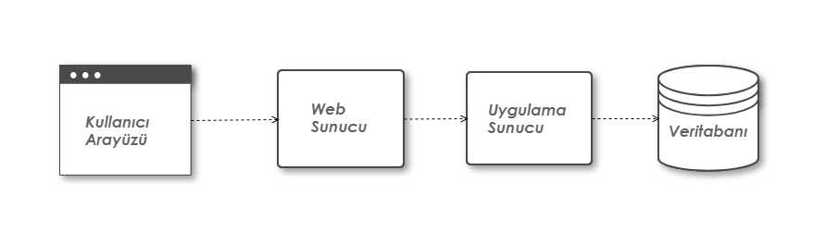

Kullanıcı arayüzü,kullanıcının yapabileceklerinin tanımlı olduğu katmandır.

Web Sunucu, kullanıcıdan gelen isteklerin karşılandığı katmandır.

Uygulama Sunucu, web sunucudan gelen isteklerin karşılandığı ve veritabanından verilerin işlendiği katmandır.Java ile tasarlanmıştır.

Veritabanı,verilerin tutulduğu katmandır.Mysql ile tasarlanmıştır.

# **Veri Modelleri**

# **Kullanıcılar Tablosu**

# Kullanıcının Adı Soyadı,kullanıcı adı,şifre,rol bilgileri(Öğrenci,Danışman,Sistem yönetici v.b.),aktif/pasif ve T.C kimlik numaralarının tutulduğu tablodur.

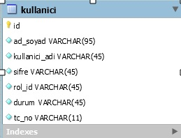

**ROL Tablosu**

Roladı, Rolün yetkisi, Rolün tanımının tutulduğu tablodur.

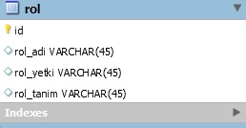

**Proje Tablosu**

Dersin id numarası,Projenin adı,durum bilgileri,son işlem bilgisi,son işlem tarihi bilgisinin tutulduğu tablodur.

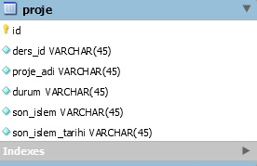

**Proje Onay Tablosu**

Projenin id ve onay durumu ile ilgili bilgilerin tutulduğu tablodur.

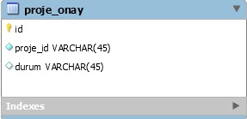

**Ders Tablosu**

Ders adlarının tutulduğu tablodur.

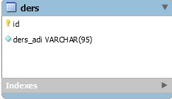

**Mesaj Tablosu**

Mesaj Başlığı,konusu,içeriği,dosya eki bilgisi,dosyanın içeriği,gönderen kullanıcı,gönderilen kullanıcı,okuyan ve okumayan kullanıcı,işlem tarihini bilgilerini tutan tablodur.

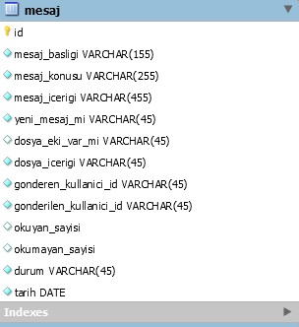

# **Kullanıcı Arayüzü Tasarımları**

# 

## **Kullanıcı Giriş Ekranı**

Kullanıcının Giriş yaptığı, giriş yaparken kullanıcı adı ve şifre ile birlikte yetki kontrolünün yapıldığı ekrandır.

## kullanıcı_giriş.jpg

## 

## **Öğrenci Kullanıcı Ekranı**

Öğrenci yetkisine sahip kullanıcının görüntüleyebileceği ve işlemlerini yapabileceği ekrandır.

## 

## **Öğrenci Mesaj Formu**

Öğrenci projesi ile ilgili diğer öğrencilere veya danışman öğretmenine konuyla alakalı mesaj atabilir, gelen mesajları görüntüleyebilir veya cevaplayabilir.

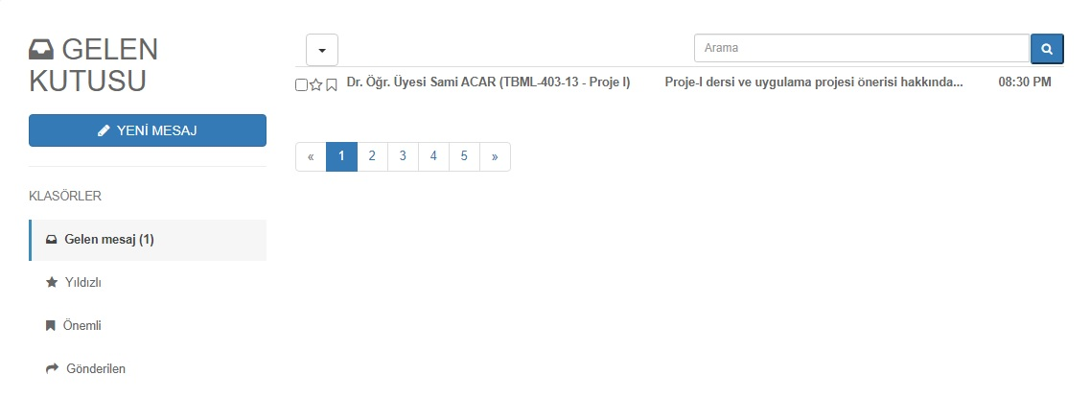

## **Öğrenci Yeni Mesaj Formu**

Öğrenci projesi ile ilgili diğer öğrencilere veya danışman öğretmenine konuyla alakalı mesaj atabildiği formdur.

## messaga2.jpg

**Öğrenci Proje Takip Formu**

Öğrenci projesi ile ilgili aşamları takip edebildiği formdur.

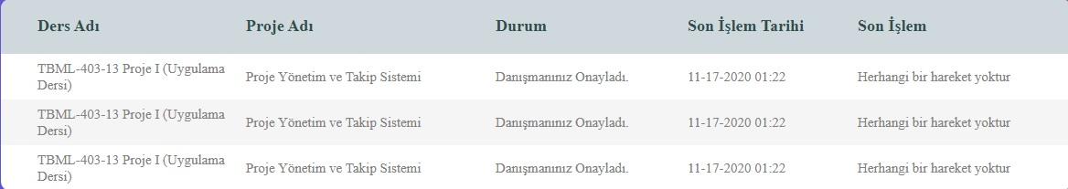

**DANIŞMAN ÖĞRETMEN KULLANICI EKRANI**

Proje ile ilgili olarak Onayla, Reddet, Durum Güncelleme ve Durum Sorgulama gibi işlemler yapabilir. Proje bilgisi ile ilgili olarak Görüntüleme ve Listeleme gibi işlemler yapabilir. Mesaj ile ilgili olarak Oluşturma, Gonderme, Cevaplama ve Goruntuleme gibi işlemler yapabilir.

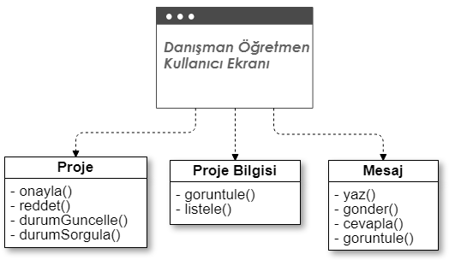

**Danışman Proje Onaylama Formu**

Danışman öğretmen öğrencilerin projelerinin durumlarını sorgulayabilir, güncelleyebilir ve sisteme yüklenen projeleri onaylayabilir veya reddedebilir.

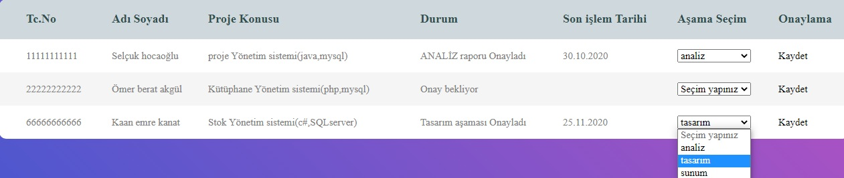

**Danışman Mesaj Formu**

Danışman öğretmen öğrencilere bireysel veya genel mesaj atabilir, gelen mesajları görüntüleyebilir veya cevaplayabilir.

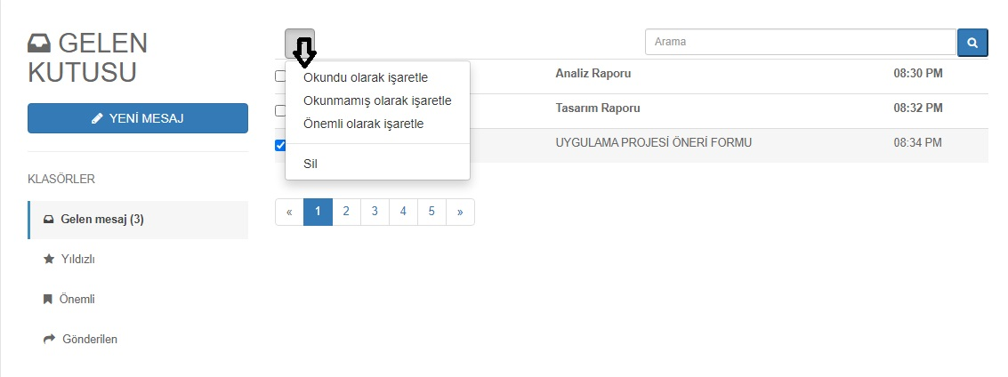

**SİSTEM YÖNETİCİSİ EKRANI**

Kullanıcı ile ilgili olarak Listeleme, Görüntüleme, Ekleme, Silme ve Güncelleme gibi işlemler yapabilir.

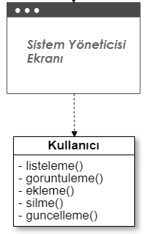

**KULLANICI TANITMA FORMU**

Sistem yöneticisi yeni kullanıcı ekleyebilir, var olan kullanıcıları listeleyebilir, görüntüleyebilir, güncelleyebilir veya pasifeçekebilir.

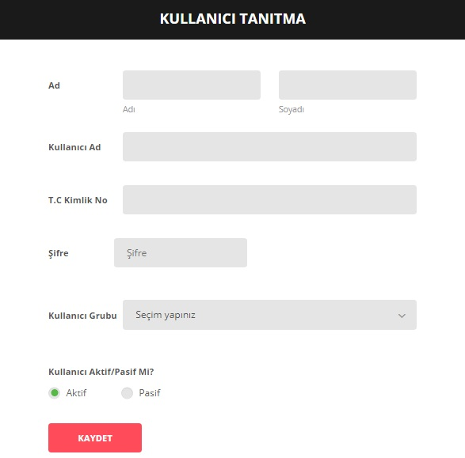

**Sistem Yöneticisi Derslere Eğitmen Atama Formu**

Sistem yöneticisi var olan derslere eğitmenleri atadığı formdur.

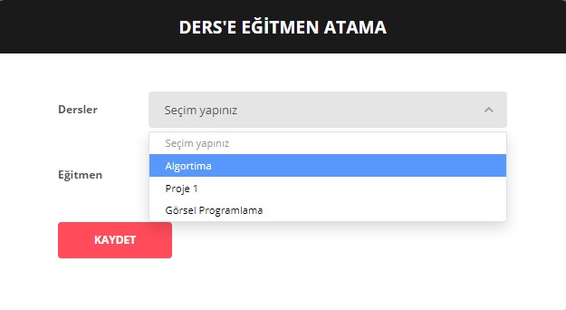

**Sistem Yönetcisi Eğitmene Öğrenci Atama**

Sistem yöneticisi projeler için eğitmenlere öğrenci atadığı formdur.

